Первичная организация общественного объединения «Белая Русь»
СОАО «Коммунарка»

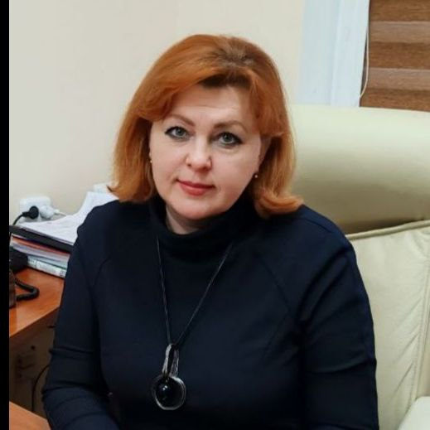 | МЕДВЕДИЦКОВА  НАТАЛЬЯ ВАЛЕРЬЕВНА | Председатель первичной организации  ОО «Белая Русь»
 | ВОРОНИЩЕ СВЕТЛАНА ЛЕОНИДОВНА | Секретарь первичной организации  ОО «Белая Русь»

